Муниципальное бюджетное образовательное учреждение Безрукавский детский сад «Солнышко»

Сценарий родительского собрания с родителями и детьми подготовительной группы с элементами деловой игры. «Смело в школу мы пойдём!»

Воспитатель: Евтехова Л.А.
С.Безрукавка
Сценарий родительского собрания с родителями и детьми подготовительной группы с элементами деловой игры. «Смело в школу мы пойдём!»
Цель: повышение родительской компетентности по вопросам подготовки детей к школе.
Задачи: - научить родителей играм, развивающим у детей познавательные процессы (внимание, мышление, память, волю, речь).
- показать важность психологической готовности к обучению в школе.
-формирование внутренней позиции школьника, адекватной самооценки и положительного эмоционального отношения к школе.
- способствовать сближению взрослых и детей в ходе игровых заданий.
Оборудование: картинки к игре «Ассоциации», фишки для подсчета очков (мозаика красного и синего цвета), две магнитные доски, бумажные салфетки и ножницы по количеству игроков (родителей и детей), два контейнера с фасолью и магнитными буквами (скоро в школу).
Приглашенные на собрание: заведующий Симонова Т.И., учитель начальных классов Канавченко Т.В., родители и дети подготовительной группы «Почемучка».
Ход собрания:
Добрый вечер! Я рада видеть вас
На нашей сегодняшней встрече.
Спасибо, что дела свои отложили,
В зал наш светлый поспешили.
Поучиться, поиграть,
Много нового узнать.
Ведь оттого, насколько успешным будет начало школьного обучения, зависит
успеваемость ученика в последующие годы, его отношение к школе, учению и
благополучие в его взрослой жизни.
Упражнение “Снежинка”
-Сейчас мы с вами выполним интересное упражнение. Главное условие: не смотреть
ни на кого и слушать инструкцию. У каждого на столе лежит лист. Все листы
одинаковой формы, размера, качества, цвета.
- Сложите лист пополам. Оторвите правый верхний уголок.
- Опять сложите пополам. Снова оторвите правый верхний уголок.
- Еще раз сложили лист пополам. Оторвали правый верхний уголок.
Продолжите это упражнение, пока оно будет возможно. Теперь раскройте свою
красивую снежинку. Сейчас я прошу вас найти среди остальных снежинок точно
такую же, как у вас. Нашли? Как вы думаете, почему?
Вывод: одинаковых людей нет, поэтому и снежинки получились разные, хотя
инструкция для всех была одинаковая. Так же и ваши дети: все они разные, различны
их способности, возможности и личностные качества. Но каждый из них уникален
по-своему. Один ребенок уже вполне самостоятелен. Другому– достаточно напомнить и он сам все выполнит. Третьему ребенку следует показать, и он будет действовать,
подражая взрослому. А вот с четвертым может быть намного сложнее: взрослому
придется вместе с ним выполнять действия, чтобы он понял.
Представляем вам наше объективное и справедливое жюри:
- Учитель начальных классов Канавченко Т.В. и заведующий д/садом Симонова Т.И.
I. "Разминка".
Воспитатель: - Вам необходимо выбрать правильный вариант ответа на вопросы и
отметить их карандашом, затем зачитать выполненное задание и обосновать ответ
вашей команды.
Представитель каждой команды получает свой набор вопросов. На обсуждение в
группе отводится 5 минут.
Задание для команды родителей:
-Какие буквы не обозначают звуков? (ь,ъ)
-«Какой месяц по дням самый короткий?». (Февраль)
-«В каком слове сорок «А»? (Сорока.)
-Почему осенью листья желтеют?
(желтая краска есть в листьях всегда. Но летом она забивается более сильным
веществом зеленого цвета-хлорофиллом. Резкие перепады дневной и ночной
температуры способствуют разрушению и исчезновению хлорофилла)
-«Что можно видеть с закрытыми глазами?» (Сны.)
1. Ребёнок готов к школе, когда:
а) ему исполнилось 7 лет;
б) умеет читать и считать;
в) его уровень соответствует возрастной норме, и он хочет идти в школу.
2. Мотивационная готовность-это, когда ребёнок хочет идти в школу:
а) так как будет учеником, и получать "пятёрки";
б) получать новые знания
в) купят новый портфель, форму, школьные принадлежности.
3. Самый важный компонент умственной готовности к школе:
а) запас знаний ребёнка из разных разделов Программы;
б) умение читать и считать;
в) достаточный уровень развития познавательных способностей: внимания, памяти,
мышления, речи, воображения.
Задания для команды детей:
1. Дисциплинированный ребёнок:
а) всегда и везде выполняет правила поведения;
б) не дерётся и не опаздывает;
в) соблюдает правила поведения в школе.
2.Сколько месяцев в году?

3.Сколько углов у круга?

4.Сколько звезд на небе днем?

5.Сколько ушей у трех мышей?

6.Сколько огней у светофора?

7.Назовите соседей вторника.

8.Как называется здание, где учат детей? (Школа)
9.Какую ноту кладут в суп? (Соль.)
II."Размышляй-ка".
Задание для команды родителей: назовите ассоциации к слову - школа.
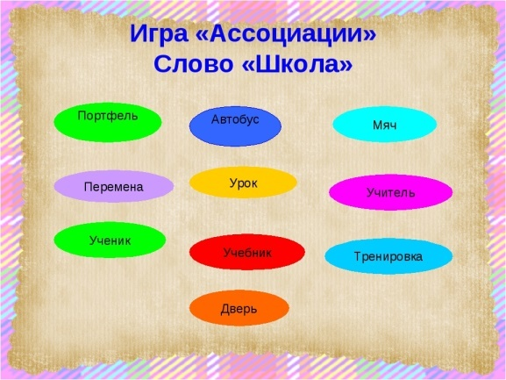

Задание для команды детей:

найти картинки-ассоциации к слову ШКОЛА.

Дети выбирают картинки и располагают их на

магнитной доске. Приложение №1

III. «Маленький аптекарь»

Цель: развитие мелкой моторики руки, координации движения, умения при

смешивании цветов получать новый.

Оборудование: для каждой команды на столе стоят два стакана с желтой пищевой

краской, по 2-е пипетки и емкость для замораживания воды в холодильнике

(с красной, синей и зеленой красками в ячейках).

Ход игры: Команда родителей получает оранжевый цвет. (Ж. + К. = Оранжевый)

Команда детей в свой стакан с желтой краской выбирает и добавляет другой цвет,

чтобы получился - зеленый. (Ж. + С. = Зелёный)

IV. Игра «Вызов игроков»
Играющие делятся на 2 команды и становятся в колонну по одному. Игроки команды

рассчитываются по порядку номеров. Ведущий вызывает любой номер.

Например: первый, затем пятый и т. д. Вызванные игроки бегут до установленного

места, там ищут в контейнере с фасолью букву и возвращаются обратно. Команда,

игроки которой, первыми составят из букв слово, получает фишку.
Дети и родители составляют фразу: «Скоро в школу»
V.Творческий конкурс (домашнее задание)
Команды представляют свой творческий номер. Н-р: родители, хором исполняют
известную школьную песню, разыгрывают сценку или участвуют в флешмобе.
Дети исполняют танец.
VI. Задание «Мяч с переходом».
Готовимся к школе методами физической активности. Игра развивает
координационные способности, быстроту реакции, сосредоточенность и внимание.
Дети и родители стоят в две колонны, расстояние между которыми 3 метра. В руках у
впереди стоящего в первой колонне игрока- мяч, который он перебрасывает впереди
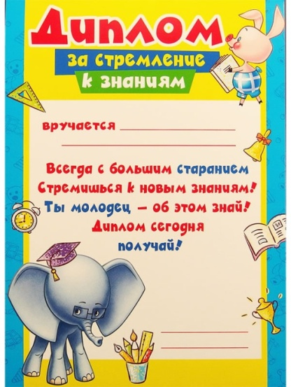
стоящему игроку второй колонны. А сам перебегает в конец своей колонны.
Следующие игроки повторяют действия. Игра может
проводиться в виде эстафеты.
Жюри подсчитывает очки и награждает детей
подготовительной группы «Почемучки» дипломами
«За стремление к знаниям»
Ритуал прощания.
Дружно хлопнули в ладоши.
Вместе топнули ногой.
Все, во что мы здесь играли.. Родители и дети берутся за руки
(парами) и подпрыгивают.
Мы запомнили с тобой.
До свиданья всем сказали. Все машут рукой.
Отправляемся домой.

Список литературы:
1.Лютова Е.К., Монина Г.Б. «Шпаргалка для родителей».
2.Чиркова С.В. «Родительские собрания в детском саду».

Приложение № I к родительскому собранию «Смело в школу мы пойдём»

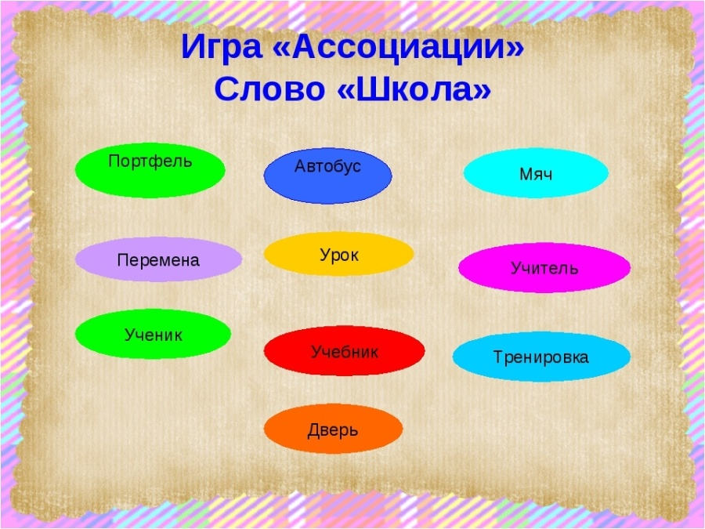
Картинки к игре с детьми «Ассоциации» (картинки нужно увеличить и распечатать на цветном принтере. С обратной стороны картинки желательно на двусторонний скотч приклеить магнитную ленту)

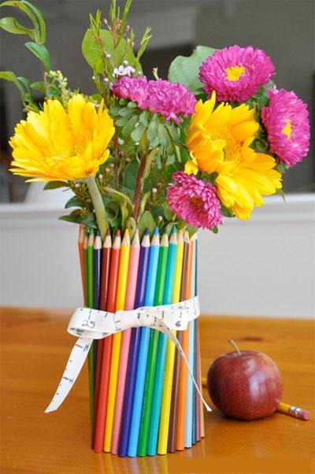
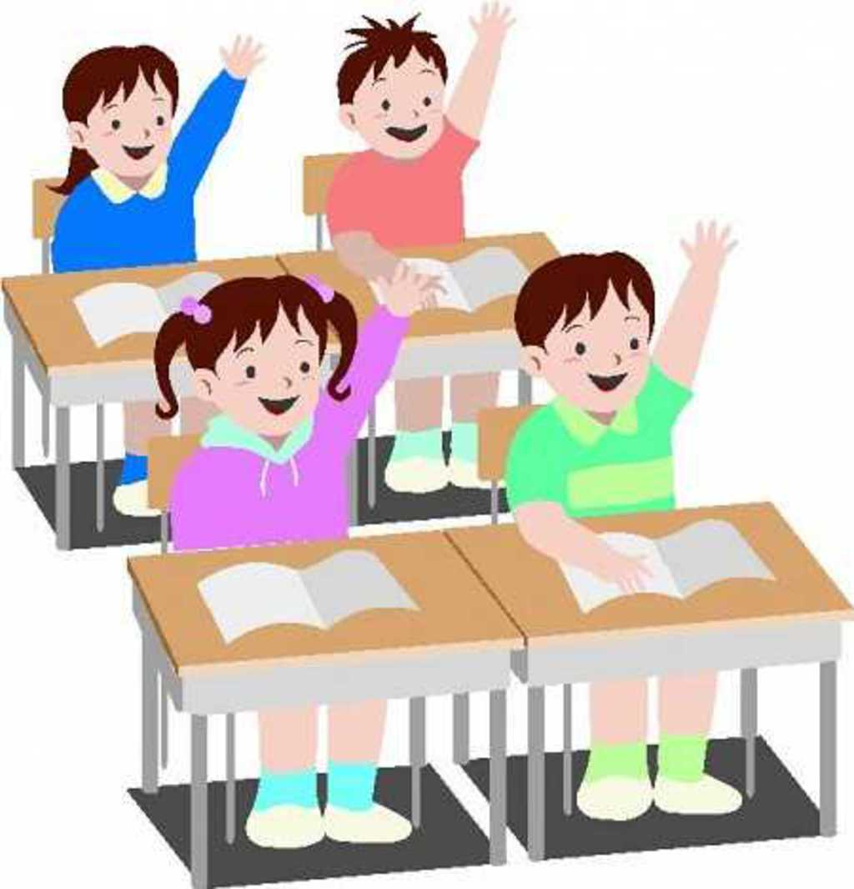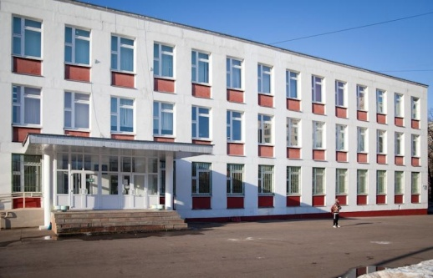

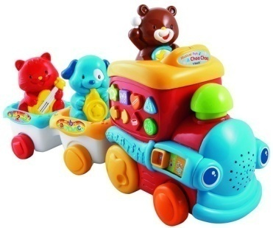

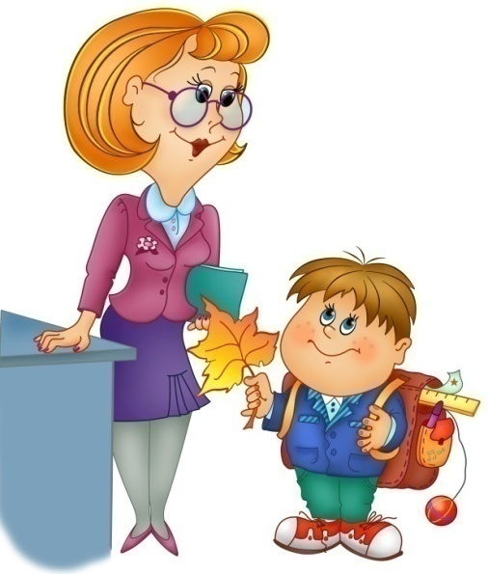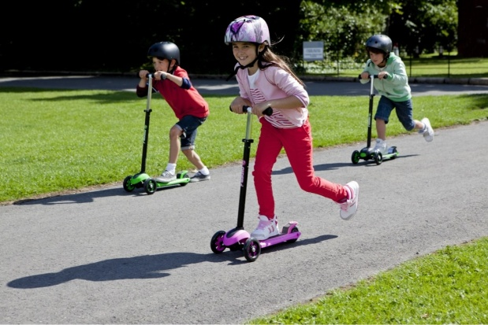
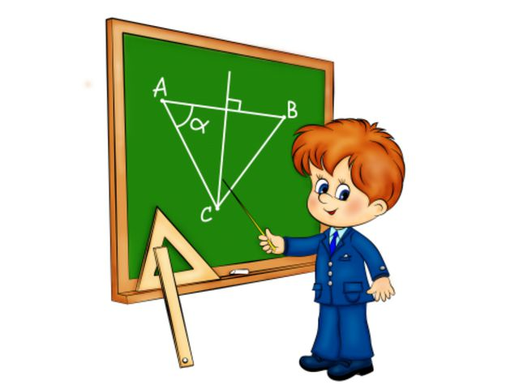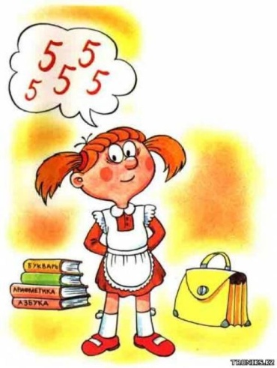


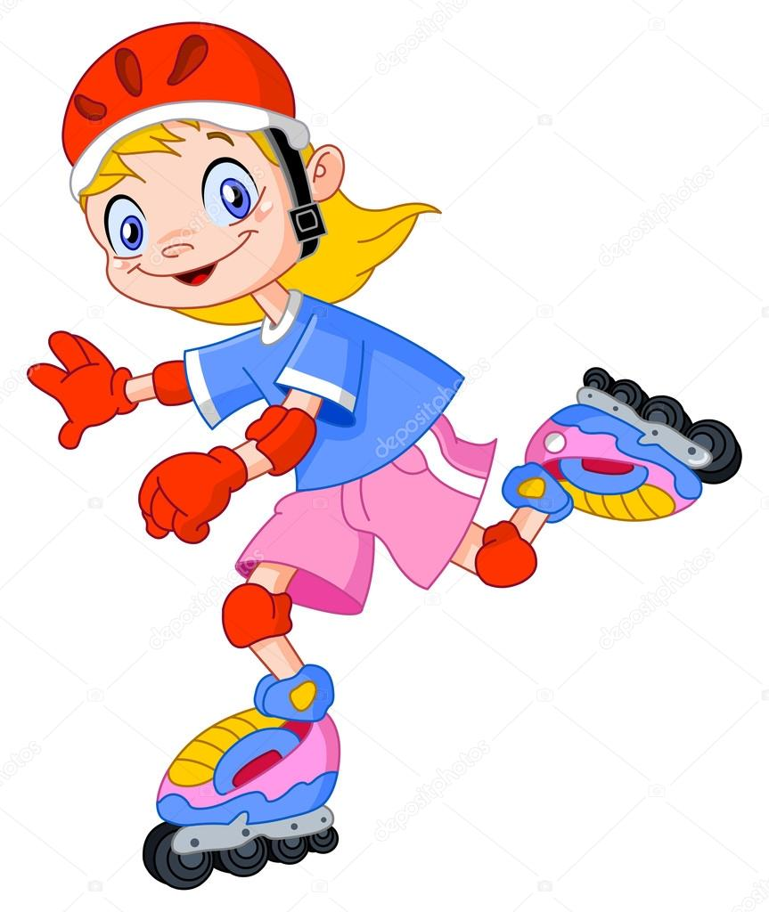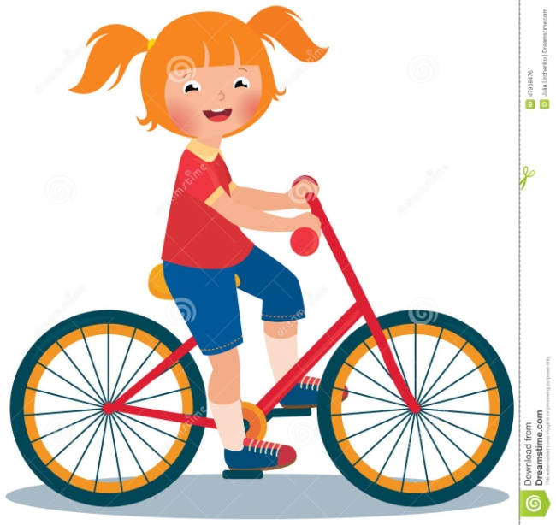

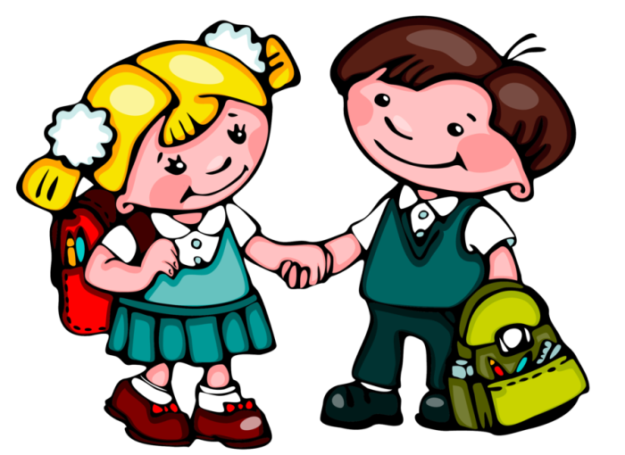
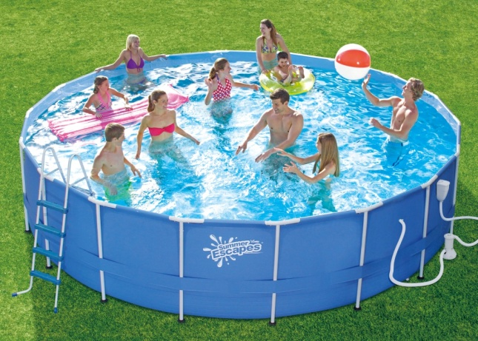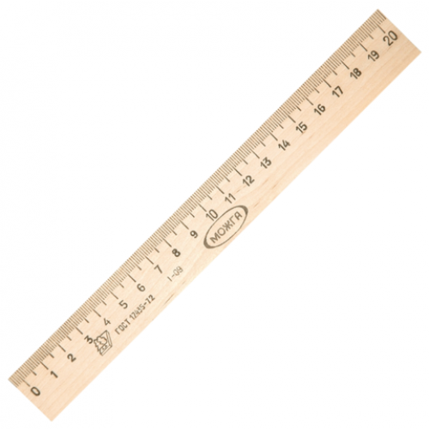



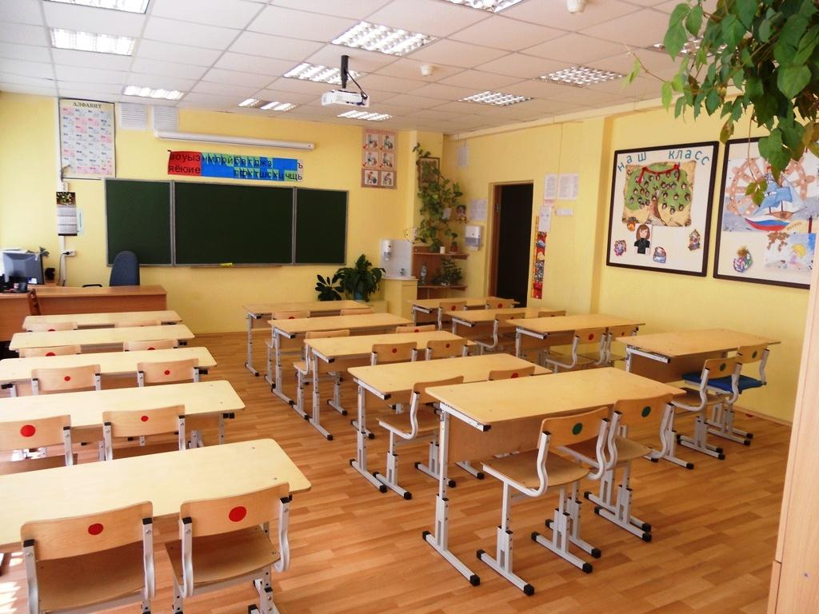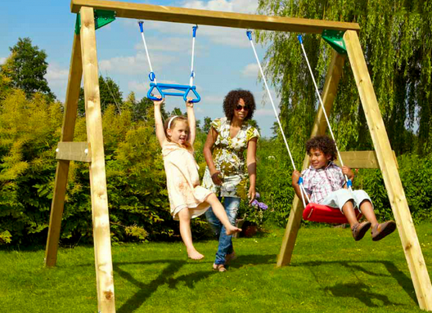

Приложение № II.

Анкета. Насколько вы готовы быть родителем школьника
Чтобы проверить, насколько вы готовы быть родителем школьника, предлагаем заполнить анкету. Старайтесь отвечать искренно, ведь результаты этого теста будут известны только вам.

№ | Верно ли утверждение... | Да | Нет
1 | Мне кажется, что мой ребёнок будет учиться хуже других детей
2 | Я опасаюсь, что мой ребёнок будет часто обижать других детей
3 | На мой взгляд, 4 урока — непосильная нагрузка для маленького ребёнка
4 | Трудно быть уверенным, что учителя младших классов хорошо понимают детей
5 | Ребёнок может хорошо учиться только в том случае, если учительница — его собственная мама
6 | Трудно представить, что первоклассник может быстро научиться писать, читать и считать
7 | Мне кажется, что дети в этом возрасте ещё не способны дружить
8 | Боюсь даже думать о том, что мой ребёнок будет обходиться без дневного сна
№ | Верно ли утверждение... | Да | Нет
9 | Мой ребёнок часто плачет, когда к нему обращается незнакомый взрослый человек
10 | Мой ребёнок не ходил в детский сад и никогда не расставался с матерью
11 | Начальная школа, по-моему, мало способна чему- либо научить ребёнка
12 | Я опасаюсь, что дети будут дразнить моего ребёнка
13 | Мой малыш, по-моему, значительно слабее своих сверстников
14 | Боюсь, что учительница не имеет возможности оценить успехи каждого ребёнка
15 | Мой ребёнок часто говорит: «Мама, мы пойдём в школу вместе?»
Всего
Сосчитайте количество положительных ответов.
Если ответов «да» 4 или менее — у вас есть все основания с оптимизмом ждать 1 сентября — вы сами вполне готовы принять новую социальную роль вашего ребёнка.
Если ответов «да» 5—10 — будьте готовы к возможным трудностям.
Если ответов «да» 10 и более — подумайте над своими ответами ещё раз, возможно, вам следует посоветоваться с психологом.

Анкета для родителей. «Каким вы видите своего ребёнка»
Очень часто школьные проблемы ребёнка могут быть следствием родительского отношения к нему.
Чтобы определить, как вы относитесь к своему ребёнку, заполните следующую анкету*.
№ | Верно ли утверждение... |  | Да |  | Нет
1 | Я всегда сочувствую своему ребёнку
2 | Я считаю своим долгом знать всё, о чём думает мой ребёнок
3 | Я уважаю своего ребёнка
4 | Мне кажется, что поведение моего ребёнка значительно отклоняется от нормы
5 | Нужно подольше держать ребёнка в стороне от реальных жизненных проблем, если они его травмируют
6 | Я испытываю к ребёнку чувство расположения
7 | Хорошие родители ограждают ребёнка от трудностей жизни
8 | Мой ребёнок часто неприятен мне
9 | Я всегда стараюсь помочь ребёнку
10 | Бывают случаи, когда издевательское отношение к ребёнку приносит ему большую пользу
11 | Я испытываю досаду по отношению к своему ребёнку
12 | Мой ребёнок ничего не добьётся в жизни
13 | Мне кажется, что дети потешаются над моим ребёнком
14 | Мой ребёнок часто совершает такие поступки, которые никаких чувств, кроме презрения, не вызывают
15 | Для своего возраста мой ребёнок кажется незрелым
16 | Мой ребёнок ведёт себя плохо специально, чтоб досадить мне
17 | Мой ребёнок впитывает в себя всё дурное как губка
№ | Верно ли утверждение... | Да |  | Нет
18 | Моего ребёнка трудно научить хорошим манерам при всём старании
19 | Ребёнка следует держать в жёстких рамках, тогда из него вырастет порядочный человек
20 | Я люблю, когда друзья моего ребёнка приходят к нам в дом
21 | Я проявляю участие к своему ребёнку
22 | К моему ребёнку липнет всё дурное
23 | Мой ребёнок не добьётся успеха в жизни
24 | Когда в компаниях знакомых говорят о детях, мне немного стыдно, что мой ребёнок не такой умный и способный, как мне бы хотелось
25 | Я жалею своего ребёнка
26 | Когда я сравниваю своего ребёнка со сверстниками, они кажутся мне взрослее и по поведению, и по суждениям
27 | Я с удовольствием провожу с ребёнком всё своё свободное время
28 | Я часто жалею о том, что мой ребёнок растёт и взрослеет, и с нежностью вспоминаю его маленьким
29 | Я часто ловлю себя на мысли, что враждебно отношусь к своему ребёнку
30 | Я мечтаю о том, чтобы мой ребёнок достиг всего того, что мне не удалось в жизни
31 | Родители должны приспосабливаться к ребёнку, а не только требовать этого от него
32 | Я стараюсь выполнять все просьбы моего ребёнка
33 | При принятии важных решений в семье следует учитывать мнение ребёнка
№ | Верно ли утверждение... | Да |  | Нет
34 | Я очень интересуюсь жизнью ребёнка
35 | В конфликте с ребёнком я часто могу признать, что он по-своему прав
36 | Дети рано узнают, что родители могут ошибаться
37 | Я всегда считаюсь с ребёнком
38 | Я испытываю к ребёнку дружеские чувства
39 | Основная причина капризов моего ребёнка — эгоизм, упрямство и лень
40 | Невозможно нормально отдохнуть, если проводить отдых с ребёнком
41 | Самое главное, чтобы у ребёнка было спокойное и беззаботное детство
42 | Иногда мне кажется, что мой ребёнок не способен ни на что хорошее
43 | Я разделяю увлечения своего ребёнка
44 | Мой ребёнок может вывести из себя кого угодно
45 | Я понимаю огорчения своего ребёнка
46 | Мой ребёнок часто раздражает меня
47 | Воспитание ребёнка — сплошная нервотрёпка
48 | Строгая дисциплина в детстве развивает сильный характер
49 | Я не доверяю своему ребёнку
50 | За строгое воспитание дети потом благодарят
51 | Иногда мне кажется, что я ненавижу своего ребёнка
52 | В моём ребёнке больше недостатков, чем достоинств
53 | Я разделяю интересы своего ребёнка
№ | Верно ли утверждение... | Да |  | Нет
54 | Мой ребёнок не в состоянии что-либо сделать самостоятельно, а если и сделает, то обязательно не так
55 | Мой ребёнок вырастет не приспособленным к жизни
56 | Мой ребёнок нравится мне таким, какой он есть
57 | Я тщательно слежу за состоянием здоровья моего ребёнка
58 | Нередко я восхищаюсь своим ребёнком
59 | Ребёнок не должен иметь секретов от родителей
60 | Я не высокого мнения о способностях моего ребёнка и не скрываю этого от него
61 | Желательно, чтобы ребёнок дружил с теми детьми, которые нравятся его родителям
 | Ключ к анкете для родителей. «Каким вы видите своего ребёнка»
За каждый ответ «да» даётся 1 балл, «нет» — 0 баллов.

1. Подсчитайте сумму баллов по вопросам 3, 20, 27,37,38, 43,45, 53, 56.
Чем больше баллов вы набрали, тем очевиднее, что вы принимаете ребёнка таким, какой он есть. Вы уважаете его индивидуальность, не пытаетесь его изменить, сделать таким как все. Вы проводите с ребёнком много времени, одобряете его интересы и планы. Можно позавидовать вашему ребёнку — у него разумно любящие родители.

2. Подсчитайте сумму баллов по вопросам 4, 8, 10, 12, 14, 15, 16, 18, 24, 26, 29, 39, 40, 42, 44, 46, 47, 49, 52, 55, 60.
Чем больше баллов вы набрали, тем вероятнее, что вы считаете своего ребёнка плохим, неприспособленным, неудачливым. Вам кажется, что ваш ребёнок не добьётся успеха в жизни из-за низких способностей, небольшого ума, дурных наклонностей.
Измените отношение к своему ребёнку. Постарайтесь увидеть в нём что-то хорошее. Если вы постоянно будете говорить и подчёркивать в ребёнке хорошее, он изменится. Если же вы будете и дальше видеть только плохое в ребёнке, то его характер будет лишь ухудшаться. В подростковом возрасте он, скорее всего, будет очень агрессивным, как и его друзья, с которыми он будет общаться. Слушать вас он не будет, а будет делать всё наперекор. Вам будет очень тяжело видеть, как ребёнок меняется в худшую сторону.

3. Подсчитайте сумму баллов по вопросам 6,9, 21, 25, 31, 34, 35, 36.
Если вы набрали 7—8 баллов — вы заинтересованы в делах и планах ребёнка, стараетесь понять его и помочь. Вы не боитесь, когда ребёнок проявляет инициативу, и развиваете у него самостоятельность.
Если вы набрали меньше 6 баллов — задумайтесь, каким вы хотите видеть своего ребёнка, когда он будет взрослым: самостоятельным, активным человеком или большим ребёнком, который не сможет принимать без вас решения.

4. Подсчитайте сумму баллов по вопросам 1, 5, 7, 28, 32, 41, 58.
Если вы набрали больше 6—7 баллов — вы представляете себя и
своего ребёнка единым целым, вы стараетесь оградить его от трудностей и неприятностей. Здесь таится опасность: когда-нибудь ребёнку придётся выйти в большой мир, где нужно будет уметь преодолевать трудности самому. Вот тогда, столкнувшись с ними, у вашего ребёнка может возникнуть стресс, вплоть до невроза, так как он не привык решать важные проблемы самостоятельно.
Если вы набрали 3—5 баллов — между вами и ребёнком нет патологической взаимозависимости. Вы сможете воспитать эмоционально зрелого человека.
Если вы набрали 0—2 балла, то, возможно, ваш стиль отношений с ребёнком можно охарактеризовать как отстранённый. Вы воспринимаете ребёнка как взрослого человека, считаете, что свои проблемы он должен учиться решать сам. Минусом данного подхода является то, что между вами и ребёнком к подростковому периоду не останется эмоциональной взаимосвязи.

5. Подсчитайте сумму баллов по вопросам 2, 19, 30, 48, 50, 57, 59.
Если вы набрали 4—7 баллов — вашему ребёнку не позавидуешь. Вы требуете от него полного и безоговорочного послушания, а в случае нарушения дисциплины можете и наказать ребёнка.
Если вы набрали 0—3 балла — вы понимаете, что ребёнок — это самостоятельная личность. Но в то же время вы реагируете на его поступки. Ваши взаимоотношения при таком стиле воспитания будут не очень проблематичны.
* * *
Итак, вы стали родителями школьника. Поздравляем вас! Это очень важная и интересная миссия. Вы сможете снова вспомнить свои школьные годы. Однако не забывайте, что ваш ребёнок учится в другое время, поэтому не стремитесь, чтобы период его обучения был повторением вашего.
Радуйтесь вместе с ребёнком его успехам, огорчайтесь вместе с ним по поводу его неудач, и никогда не оставайтесь равнодушными — это залог успешного обучения в школе.

Консультация для родителей. КРИЗИС РАЗВИТИЯ ДЕТЕЙ ШЕСТИ-СЕМИ ЛЕТ.

Кризис семи лет связывается с началом школьного обучения. Старший дошкольный возраст- это переходная ступень в развитии, ребенок резко меняется и становится более трудным в воспитательном отношении. Эти изменения носят более глубокий и сложный характер, чем в кризисе трех лет. Негативная симптоматика кризиса, свойственная всем переходным периодам, в полной мере проявляется и в этом возрасте (негативизм, упрямство, строптивость и др.). Наряду с этим появляются специфические для данного возраста особенности: нарочитость, нелепость, искусственность поведения, паясничанье, вертлявость, клоунада.
По мнению Л.С. Выготского, такие особенности поведения детей свидетельствуют об «утрате детской непосредственности». Старшие дошкольники перестают быть наивными и непосредственными, как раньше, становятся менее понятными для окружающих. Причиной таких изменений является разделение в сознании ребенка его внутренней и внешней жизни. До семи лет малыш поступает в соответствии с актуальными для него в данный момент переживаниями. Наивность и непосредственность свидетельствуют о том, что внешне ребенок такой же, как и «внутри», его поведение понятно и легко «читается» окружающими. Утрата непосредственности в поведении старшего дошкольника означает включение в его поступки некоторого интеллектуального момента, который имеет место между переживанием и действием ребенка. Его поведение становится осознанным. Осознание включается во все сферы жизни старшего дошкольника: он начинает осознавать отношение к себе окружающих и свое отношение к ним и к самому себе, свой индивидуальный опыт, результаты собственной деятельности и т.д.

Одним из важнейших достижений старшего дошкольного возраста является осознание своего социального «Я», формирование внутренней социальной позиции. В старшем дошкольном возрасте ребенок впервые осознает расхождение между тем, какое положение он занимает среди других людей, и тем, каковы его реальные возможности и желания. Появляется ясно выраженное стремление к тому, чтобы занять новое более «взрослое» положение в жизни и выполнять новою, важную не только для него самого, но и для других людей деятельность. Ребенок как бы «выпадает» из привычной жизни и применяемой к нему педагогической системы, теряет интерес к дошкольным видам деятельности. В условиях всеобщего школьного обучения это, прежде всего, проявляется в стремлении детей к социальному положению школьника и к учению как новой социально значимой деятельности, а также в желании выполнять те или иные поручения взрослых, взять на себя какие-то их обязанности, стать помощником в семье.

Появление такого стремления подготавливается всем ходом психического развития ребенка. И если переход (стремление) к новому социальному положению и новой деятельности своевременно не наступает, то у ребенка возникает чувство неудовлетворенности, которое и находит свое выражение в негативной симптоматике кризиса семи лет. Родители таких детей отмечают, что «ребенок вдруг испортился», «капризничает», «кривляется», «все требования надо повторять по двадцать раз» и т.п. Наблюдения за этими детьми показали, что они очень подвижны, легко начинают и бросают начатое дело или игру, постоянно пытаются занять себя чем-то полезным, требуют внимание взрослых.
В последнее время наблюдается смещение границ кризиса семи лет к шестилетнему возрасту в силу нескольких причин.
Во-первых, изменилась система требований, предъявляемых к детям этого возраста. От шестилетнего ребенка требуют умения организовать свою деятельность, выполнять правила и нормы, более приемлемые в школе, чем дошкольном учреждении. Большинство учащихся первых классов к моменту поступления в школу умеют читать, считать, имеют обширные знания в различных областях жизни.
Во-вторых, как показывают многие исследования, познавательные возможности современных шестилетних детей превосходят соответствующие показатели их сверстников 60-70х годов. Ускорение темпа психического развития является одним из факторов смещения границ кризиса семи лет.
В-третьих, старший дошкольный возраст характеризуется значительными изменениями в работе физиологических систем организма. В последнее время наблюдается более раннее созревание основных физиологических систем организма ребенка.
На седьмом году жизни в организме ребенка происходит резкий эндокринный сдвиг, сопровождаемый бурным ростом тела, внутренних органов, перестройкой всех систем и функций. По данным физиологов, несовершенство регулятивной функции коры головного мозга сказывается на особенностях поведения и эмоциональном развитии ребенка. В связи с этим у детей нарушается психическое равновесие, наблюдается неустойчивость настроения, аффективные вспышки, капризы.
В результате изменения объективного положения шестилетних детей в системе общественных отношений и ускорения темпов психофизического развития нижняя граница кризиса сместилась на более ранний возраст. Следовательно, потребность в новой социальной позиции и новых видах деятельности теперь начинает формироваться у детей значительно раньше.
Таким образом, в этот переломный период происходят как положительные изменения в развитии ребенка, так и негативные проявления в его поведении.
Положительные показатели развития:
- Возрастание самостоятельности и независимости.
- Формирование осмысленной самооценки, возникновение самолюбия.
- Утрата непосредственности, возникновение произвольности, опосредованности поведения социальным нормам и требованиям, мотив «надо», «должен» становится ведущим мотивом поведения.
- Дифференциация внешней и внутренней жизни.
- Осознание своего места в системе общественных отношений, формирование внутренней социальной позиции.
- Проявление потребности в общественно значимой и общественно оцениваемой деятельности.
- Независимо от характера протекания кризиса, появление его симптомов говорит о том, что ребенок стал старше и готов к более серьезной деятельности и к более «взрослым» отношениям с окружающими, готов к обучению в школе.

Негативные проявления в поведении:
- Склонность к конфликтам, нарочитость, паясничание, клоунада, кривляние.
- Негативизм (нежелание что-то делать только потому, что это предложил взрослый). Мотив негативизма- отрицательное отношение к требованиям взрослого независимо от их содержания. Добиться результата можно, изменив требование на противоположное. Как говорит практика, уговоры, объяснения и наказания оказываются бесполезными.
- Упрямство (ребенок настаивает на чем-либо не потому, что ему этого очень хочется, а потому, что он это потребовал). Мотив упрямства- потребность в самоутверждении.
- Строптивость (в отличие от негативизма, строптивость направлена не против взрослого, а против норм поведения, установленных для ребенка, против привычного образа жизни).
- Своеволие (стремление к самостоятельности, желание все делать самому). Мотив- потребность ребенка в социальном признании.

Что делать?
Первое. Постарайтесь быть более внимательными к своему ребенку, проявляйте больше любви, тепла и ласки, чаще говорите ему, что вы его любите и скучаете без него.
Второе. Помните, что у вашего ребенка тоже есть свои проблемы. Дайте ему возможность выговориться, обсудить вместе с вами то, что его тревожит и огорчает. Заведите традицию беседовать с ребенком перед сном. Когда малыш в постели, присядьте рядом, погладьте его по голове, возьмите его ладошки в свои руки и поговорите о приятных событиях.
Третье. Не срывайтесь и не кричите на ребенка. Держите себя в руках, старайтесь говорить ровным, спокойным голосом. Проявляйте больше любви и доброты в общении с ребенком, больше веры в его силы, больше терпения и выдержки.

